被挡邮件查看说明
- 进入公司主页：www.cn.yangming.com
点击员工专区，选择4.垃圾邮件查看（如下图所示）
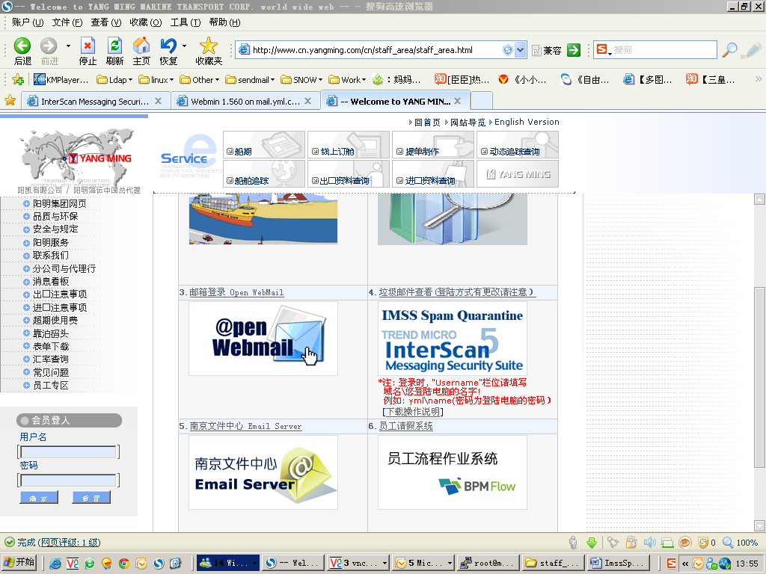
2．输入域名\登陆电脑的用户名，比如yml\snow,密码是登陆电脑的密码，然后单击ENTER。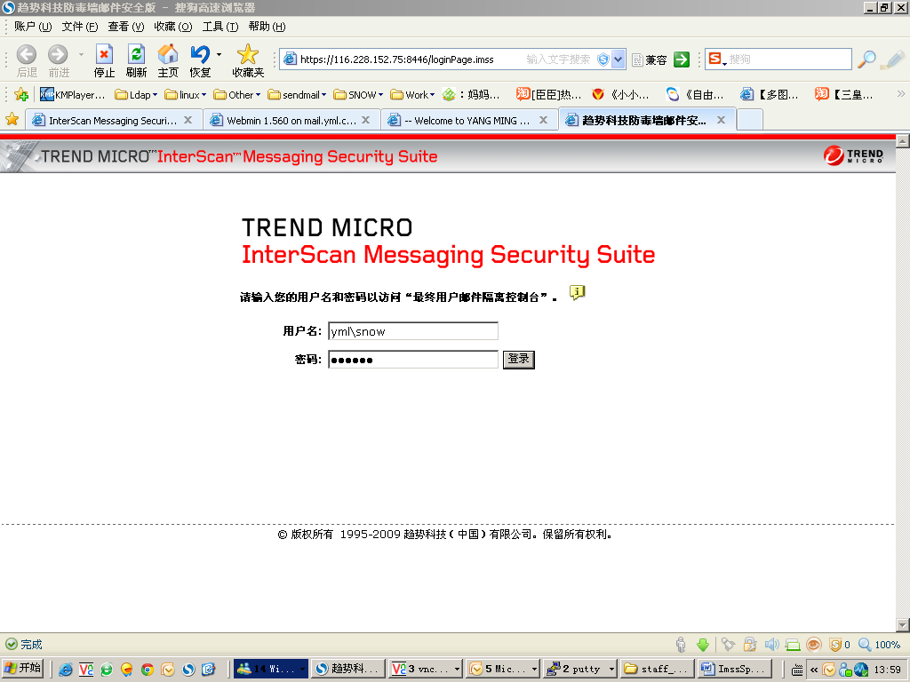
3．查看被挡的邮件，如需释放，选中被挡邮件，点上方或下方的解除隔离（如下图所示）
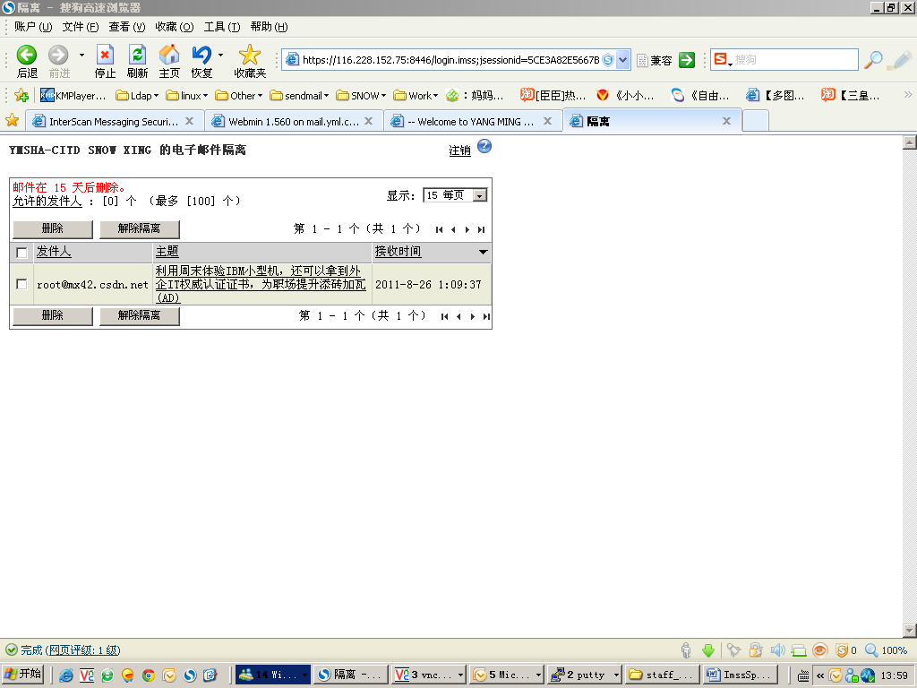
4．如想查看白名单（需要自行添加），点左上角的允许的发件人，删除某个白名单邮箱，只需选中，删除即可。
注：
- 白名单最多只能添加100个，如还想再添加新的邮箱进入白名单，须删除原来的。
- 被挡邮件只会自动保存5天，超过5天的将不会出现在该SEVER中。

